Дата: 23.03.22

Клас: 3 – Б

Предмет: фізична культура

Вчитель: Лисенко О. Б.

Тема: Організовуючі вправи. Вправи на формування правильної постави. Вправи для розвитку гнучкості.

Хід уроку

Під час карантину дуже не хочеться вставати з ліжка, особливо дітям. Для того, щоб ранок розпочинався з користю, рекомендуємо зайнятись разом зарядкою. І корисно і приємно. У сьогоднішніх відео діти виконають ряд фізичних вправ, які легко виконувати вдома. Ніяке обладнання чи спортзал не потрібно!

1. **Пригадайте правила техніки безпеки під час занять фізкультурою:**

**Пам’ятай і завжди виконуй!**

1. Перед заняттями та змагальними іграми обов’язково треба виконати розминку.

При сильному вітрі, зниженій температурі та підвищеній вологості

повітря час на проведення розминки необхідно збільшити.

2. Займатись тільки у спортивній формі.

3. Взуття (бутси або кросівки) підбирати за розміром.

4. Заняття та ігри проводити тільки на рівному полі. Перед початком занять

перевірити поле на наявність предметів, що можуть спричинити травми

(каміння, скло, гілки дерев тощо).

5. Не використовувати заборонені прийоми гри.

9. Не перебігати поле під час ігор.



**2. Підготовча частина**

**1) Комплекс вправ ранкової гімнастики.**

- Запрошую всіх на ранкову гімнастику.

<https://www.youtube.com/watch?v=sssjrnqPnGQ>

2) Різновиди ходьби та бігу.

3) Вправи для попередження плоскостопості.

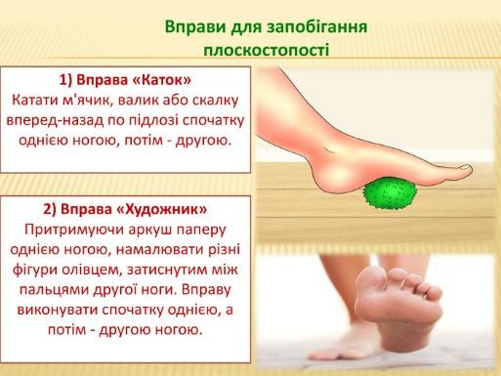

**3. Заключна частина**

Руханка за посиланням:

<https://www.youtube.com/watch?v=2p46HH4mOfo>

***Бажаю вам гарного настрою і міцного здоров’я!***